**SOCIALIGHT ORGANIZATION**

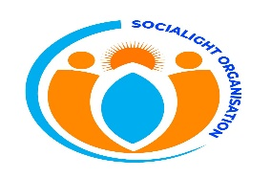 S.L.P 71623 - KINONDONI DAR ES SALAAM, TANZANIA

Simu: +255692413949/+255693195065

Barua pepe: [socialightorganization2020@gmail.com](mailto:socialightorganization2020@gmail.com) DD/MM/YYYY

**TAARIFA KWA UMMA**

Assalam Alaykum Warahmatullah Wabarakatuh SOLIO inapenda kuwataarifu wadau wa maendeleo kwa jamii yetu kuwa;

Taasisi inawakumbusha na kusisitiza ulipaji **ada ya mwezi** ili kufanikisha utendaji kazi wa shughuli zake mbalimbali malipo yafanyike kupitia namba ***0682 041256*** jina ***Mohamed Mohamed.*** Na kwa wale ambao wanalipa kwa kipindi maalumu tujitahidi kutekeleza ahadi zetu kwa wakati. Tujitahidi kufanya jambo hili kama sehemu ya majukumu yetu mengine ili kufikia malengo husika tunayokusudia kuyafikia.

Unaweza kuwasiliana na washikahazina kwa ajili ya kupata taarifa zako kamili. Kwa changamoto yoyote, maoni ama ushauri tafadhali wasiliana nasi kupitia no. **0627240261/0766047114.**

Niwatakie siku njema.

***TIMIZA WAJIBU WAKO, KWA MAENDELEO JAMII YETU.***